CZWOROKĄTY.
Czworokąt jest częścią płaszczyzny ograniczoną łamaną zamkniętą zwyczajną złożoną z czterech odcinków.

CZWOROKĄTY
czworokąt wklęsły czworokąt wypukły

czworokąt, który nie ma czworokąt, który ma
TRAPEZOID boków równoległych jedną parę boków równoległych

Trapezoid, który ma TRAPEZ
dwie pary boków równych

DELTOID trapez, który ma
dwie pary boków równoległych
TRAPEZ TRAPEZ
RÓWNORAMIENNY PROSTOKĄTNY
RÓWNOLEGŁOBOK

równoległobok, który ma boki równe równoległobok, który ma
kąty proste
deltoid, który ma wszystkie boki
równe
ROMB PROSTOKĄT

romb, który ma wszystkie kąty proste prostokąt, który ma wszystkie boki równe

KWADRAT

Trapez – czworokąt wypukły, który ma co najmniej jedną parę boków równoległych. Boki równoległe nazywamy podstawami, pozostałe ramionami.

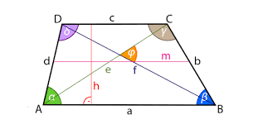
P- pole, L – obwód, a,c – dł. podstaw, h - wysokość
Własności trapezu:
- suma miar kątów wewnętrznych wynosi 360⁰,
- suma miar kątów przy każdym ramieniu jest równa180⁰ (α+δ= 180⁰, β+γ= 180⁰),
- środkową trójkąta (m) nazywamy odcinek łączący środki ramion, jest on równoległy do podstaw, długość środkowej jest średnią arytmetyczną długości podstaw,
- wysokością (h) jest odcinek łączący podstawy i prostopadły do nich,
- P=[(a+c)h]:2 P= mh L= a+b+c+d

Trapez równoramienny:
- ma ramiona tej samej długości,
- przekątne są równe, punkt przecięcia się przekątnych dzieli je na odcinki odpowiednio równe,
- dwie wysokości podzielą trapez na prostokąt i dwa trójkąty przystające,
- kąty przy podstawie dolnej są równe i przy podstawie górnej są równe,
- |AC|=|BD|, |OA|=|OB|, |OC|=|OD|.

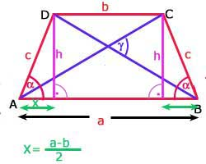
Trapez prostokątny:
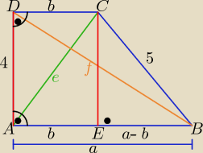
- jedno ramie jest prostopadłe do podstaw, jest ono też wysokością trapezu,
- wysokość poprowadzona z drugiego wierzchołka podstawy górnej podzieli trapez na prostokąt i trójkąt prostokątny.

Równoległobok – czworokąt wypukły, który ma dwie pary boków równoległych (jest trapezem).
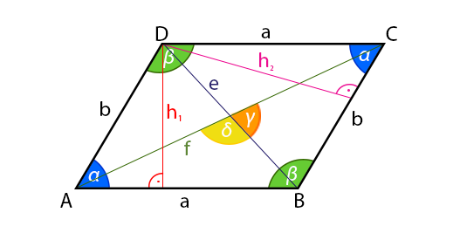
Własności równoległoboku:
- boki równoległe mają taką samą długość,
- przeciwległe kąty mają równe rozwartości,
- suma miar kątów leżących przy jednym boku wynosi 180⁰ ,
a suma wszystkich kątów jest równa 360⁰,
- punkt przecięcia się przekątnych dzieli każdą z nich na dwie części tej samej długości i wyznaczają punkt, będący środkiem ciężkości równoległoboku
- wysokość równoległoboku jest to odcinek łączący wierzchołek z prostą zawierającą bok, do którego ten wierzchołek nie należy i prostopadły do niej,
- P= ah_{1,} P= b h₂, L = 2a+2b, a,b – długości boków, h₁, h₂ – wysokości.

Romb – czworokąt wypukły, który ma dwie pary boków równoległych, wszystkie boki tej samej długości (jest równoległobokiem i trapezem).
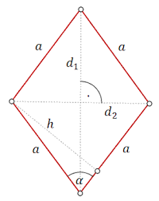
Własności rombu:
- ma wszystkie boki równe,
- suma miar kątów wewnętrznych wynosi 360⁰,
- przeciwległe kąty mają równe miary,
- suma miar kątów leżących przy jednym boku wynosi 180⁰ ,
- przekątne przecinają się pod kątem prostym,
- punkt przecięcia się przekątnych dzieli każdą z nich na dwie części tej samej długości i wyznaczają punkt, będący środkiem ciężkości
- przekątne dzielą kąty na dwie części o tej samej rozwartości,
- P = ah, P = ½d₁d₂, L = 4a a – dł. boku, h – wysokość,
d₁, d₂ - przekątne

Prostokąt
Prostokątem nazywamy czworokąt, którego wszystkie kąty wewnętrzne to kąty proste.
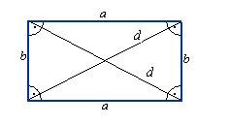a, b – długości boków, P – pole, L – obwód, d – długość przekątnych
Własności:
- przeciwległe boki są równe i równoległe,
- sąsiednie boki są prostopadłe,
- każdy z kątów jest kątem prostym,
- przekątne są równe i dzielą się na połowy,
- punkt przecięcia przekątnych jest środkiem ciężkości prostokąta,
- przekątna dzieli prostokąt na dwa przystające trójkąty prostokątne,
- L = 2a + 2b, P = a · b

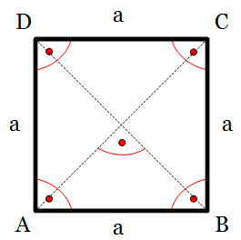
Kwadrat - czworokąt, który ma wszystkie kąty proste i wszystkie boki taj samej długości (jest trapezem, równoległobokiem, prostokątem, rombem).

Własności kwadratu:
- ma dwie pary boków równoległych,
- ma wszystkie boki równe,
- suma miar kątów wewnętrznych wynosi 360⁰,
- ma wszystkie kąty proste,
- przekątne przecinają się pod kątem prostym, są tej samej długości
- punkt przecięcia się przekątnych dzieli każdą z nich na dwie części tej samej długości i wyznacza punkt, będący środkiem ciężkości
- przekątne dzielą kąty na dwie części o tej samej rozwartości (kąty 45⁰),
- P = aa = a², P = ½dd = ½d², L = 4a a – dł. boku, d – dł przekątnej.

Pytania
- Podaj definicję czworokąta.
- Co nazywamy przekątną wielokąta.
- Ile przekątnych ma czworokąt.
- Ile wynosi suma miar kątów wewnętrznych czworokąta
- Wymień czworokąty wypukłe.

Temat: Własności czworokątów wypukłych.

